# C:\Users\miriam.herrmann\Desktop\flugzeug_cm2_5.emfArbeitsblatt: Konstruktionszyklus

Der abgebildete Konstruktionszyklus ist typisch für die Arbeitsweise von Technikerinnen und Technikern. Ein Konstruktionszyklus wird mehrfach durchlaufen, bis der Prototyp[[1]](#footnote-1) zufrieden­stellend ist.

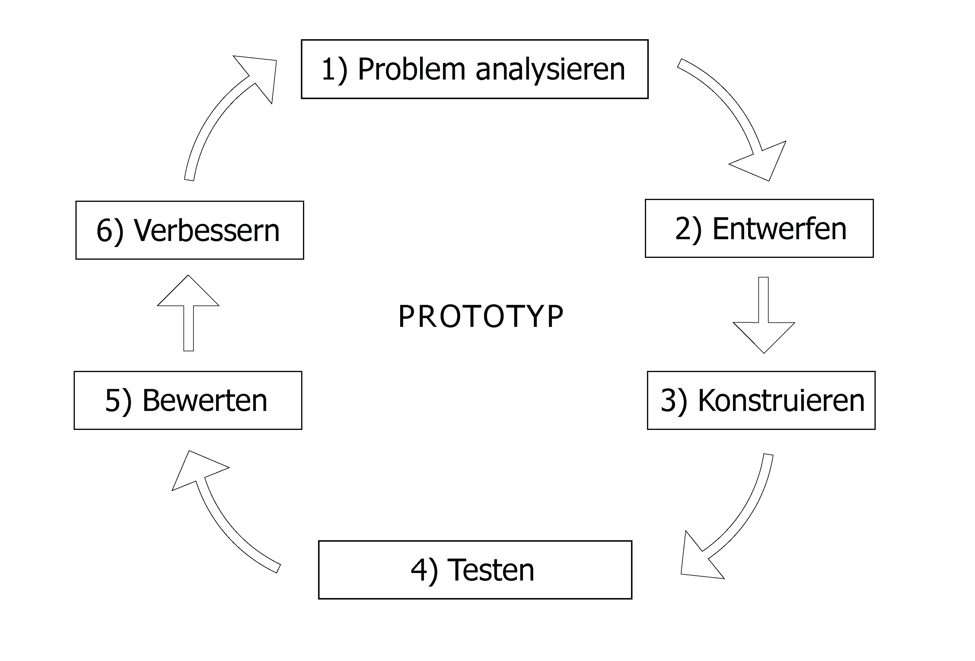Wie können die verschiedenen Phasen des Konstruktionszyklus mit der Papierfliegerei beispielhaft veranschaulicht werden? Beschreibe zu den Phasen 1) bis 6) die entsprechen­den Tätigkeiten für das Papierfliegerprojekt.

**1) Problem analysieren:** \_\_\_\_\_\_\_\_\_\_\_\_\_\_\_\_\_\_\_\_\_\_\_\_\_\_\_\_\_\_\_\_\_\_\_\_\_\_\_\_\_\_\_\_\_\_\_\_\_\_\_\_\_\_\_\_\_\_\_\_\_\_\_\_\_\_\_\_\_\_\_\_\_\_

**2) Entwerfen:** \_\_\_\_\_\_\_\_\_\_\_\_\_\_\_\_\_\_\_\_\_\_\_\_\_\_\_\_\_\_\_\_\_\_\_\_\_\_\_\_\_\_\_\_\_\_\_\_\_\_\_\_\_\_\_\_\_\_\_\_\_\_\_\_\_\_\_\_\_\_\_\_\_\_

**3) Konstruieren:** \_\_\_\_\_\_\_\_\_\_\_\_\_\_\_\_\_\_\_\_\_\_\_\_\_\_\_\_\_\_\_\_\_\_\_\_\_\_\_\_\_\_\_\_\_\_\_\_\_\_\_\_\_\_\_\_\_\_\_\_\_\_\_\_\_\_\_\_\_\_\_\_\_\_

**4) Testen:** \_\_\_\_\_\_\_\_\_\_\_\_\_\_\_\_\_\_\_\_\_\_\_\_\_\_\_\_\_\_\_\_\_\_\_\_\_\_\_\_\_\_\_\_\_\_\_\_\_\_\_\_\_\_\_\_\_\_\_\_\_\_\_\_\_\_\_\_\_\_\_\_\_\_

**5) Bewerten:** \_\_\_\_\_\_\_\_\_\_\_\_\_\_\_\_\_\_\_\_\_\_\_\_\_\_\_\_\_\_\_\_\_\_\_\_\_\_\_\_\_\_\_\_\_\_\_\_\_\_\_\_\_\_\_\_\_\_\_\_\_\_\_\_\_\_\_\_\_\_\_\_\_\_

**6) Verbessern:** \_\_\_\_\_\_\_\_\_\_\_\_\_\_\_\_\_\_\_\_\_\_\_\_\_\_\_\_\_\_\_\_\_\_\_\_\_\_\_\_\_\_\_\_\_\_\_\_\_\_\_\_\_\_\_\_\_\_\_\_\_\_\_\_\_\_\_\_\_\_\_\_\_\_

1. Ein Prototyp ist die erste Ausführung (vor der Serienproduktion) von Geräten, Maschinen und Fortbewegungsmitteln. Er wird erprobt und weiterentwickelt. [↑](#footnote-ref-1)